**ΛΑΣΚΑΡΙΝΑ ΜΠΟΥΜΠΟΥΛΙΝΑ**

Η Λασκαρίνα "Μπουμπουλίνα" Πινότση ,γεννήθηκε στην Κωνσταντινούπολη στις 11 Μαΐου του 1771 και πέθανε στις Σπέτσες στις 22 Μαΐου1825. Ήταν Ελληνίδα ηρωίδα της Ελληνικής Επανάστασης του 1821. Πιθανότατα, υπήρξε η πιο σπουδαία γυναίκα που έλαβε μέρος στην επανάσταση. Μετά θάνατον, έλαβε τιμητικά από την Ελληνική Πολιτεία το αξίωμα της Υποναυάρχου. 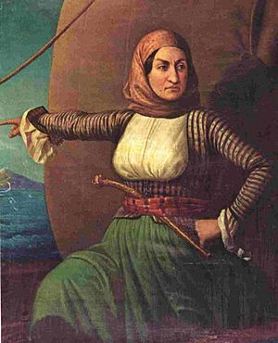

**ΒΙΟΓΡΑΦΙΑ**

Η Λασκαρίνα Μπουμπουλίνα είχε καταγωγή από την 'Υδρα. Γεννήθηκε μέσα στις φυλακές της Κωνσταντινούπολης στις 11 Μαΐου 1771, όταν η μητέρα της Σκεύω επισκέφτηκε τον σύζυγό της, Σταυριανό Πινότση, τον οποίο είχαν φυλακίσει οι Οθωμανοί για τη συμμετοχή του στα Ορλωφικά (1769-1770). Την βάφτισε και της έδωσε το όνομά της εκεί ο φυλακισμένος πολέμαρχος της Μάνης, Παναγιώτης Μούρτζινος. Μετά τον θάνατο του Πινότση στη φυλακή, μητέρα και κόρη επέστρεψαν στην 'Υδρα. Μετακόμισαν στις Σπέτσες 4 χρόνια αργότερα, όταν η μητέρα της παντρεύτηκε τον Δημήτριο Λαζάρου-Ορλώφ. Από την ένωση αυτή η Μπουμπουλίνα απέκτησε οκτώ ετεροθαλή αδέρφια.

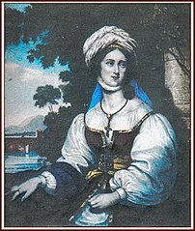

**Η ΖΩΗ ΤΗΣ**

Παντρεύτηκε δυο φορές, στην ηλικία των 17 με τον Σπετσιώτη Δημήτριο Γιάννουζα και στην ηλικία των 30 ετών με τον Σπετσιώτη πλοιοκτήτη και πλοίαρχο Δημήτριο Μπούμπουλη. Και οι δυο σκοτώθηκαν από Αλγερινούς πειρατές. Της άφησαν, ωστόσο, μια τεράστια περιουσία, την οποία ξόδεψε εξ ολοκλήρου για να αγοράσει καράβια και εξοπλισμό για την Ελληνική Επανάσταση.

Όταν η Μπουμπουλίνα έγινε χήρα για δεύτερη φορά, είχε έξι παιδιά: τρία από τον πρώτο της γάμο, τον Ιωάννη,τον Γεώργιο και τη Μαρία, και τρία από τον δεύτερο γάμο της: την Σκεύω, την Ελένη και τον Νικόλαο. Επίσης είχε και τεράστια περιουσία την οποία είχε κληρονομήσει από τους συζύγους της, έχοντας υπό την κατοχή της πλοία, γη και χρήματα (τα μετρητά που είχε κληρονομήσει από τον Μπούμπουλη ήταν πάνω από 300.000 τάλαρα. Κατάφερε να αυξήσει την περιουσία της με σωστή διαχείριση και εμπορικές δραστηριότητες.

**ΕΠΑΝΑΣΤΑΣΗ**

Όταν ξεκίνησε η ελληνική επανάσταση, είχε σχηματίσει δικό της εκστρατευτικό σώμα από Σπετσιώτες, τους οποίους αποκαλούσε «γενναία μου παλικάρια». Είχε αναλάβει να αρματώνει, να συντηρεί και να πληρώνει τον στρατό αυτό μόνη της όπως έκανε και με τα πλοία της και τα πληρώματά τους, κάτι που συνεχίστηκε επί σειρά ετών και την έκανε να ξοδέψει πολλά χρήματα για να καταφέρει να περικυκλώσει τα τουρκικά οχυρά, το Ναύπλιο και την Τρίπολη. Έτσι τα δύο πρώτα χρόνια της επανάστασης είχε ξοδέψει όλη της την περιουσία.

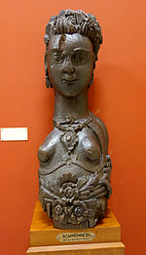

**ΜΕΤΑΕΠΑΝΑΣΤΑΤΙΚΑ ΧΡΟΝΙΑ**

Μετά την κατάληψη του Ναυπλίου από τους Έλληνες στις 30 Νοεμβρίου1822, το νεοσύστατο κράτος της έδωσε κλήρο στην πόλη ως ανταμοιβή για την προσφορά της στο έθνος και η Μπουμπουλίνα εγκαταστάθηκε εκεί. Στα τέλη του 1824, η Ελλάδα υποφέρει από τον δεύτερο εμφύλιο πόλεμο, όπου η Κυβέρνηση Κουντουριώτη η κυβέρνηση των Πλοιάρχων των νησιών) υπερισχύει του συνασπισμού των Προεστών και των Στρατιωτικών της Πελοποννήσου, με αποτέλεσμα ο Πάνος Κολοκοτρώνης, που διατελούσε φρούραρχος Ναυπλίου, να δολοφονηθεί και ο Κολοκοτρώνης να συλληφθεί και να φυλακιστεί μαζί με άλλους οπλαρχηγούς σε ένα μοναστήρι της Ύδρας, τον Προφήτη Ηλία. Η Μπουμπουλίνα αντέδρασε και ζήτησε την αποφυλάκιση του Κολοκοτρώνη, λόγω του σεβασμού που έτρεφε προς αυτόν. Τότε η ίδια κρίνεται επικίνδυνη από την Κυβέρνηση και συλλαμβάνεται δύο φορές από το Υπουργείο Αστυνομίας, με εντολή να φυλακιστεί. Τελικά η Μπουμπουλίνα εξορίστηκε στις Σπέτσες χάνοντας τον κλήρο γης, που το Κράτος της είχε παραχωρήσει στο Ναύπλιο.

Το 1825 η Μπουμπουλίνα ζούσε στις Σπέτσες, πικραμένη από τους πολιτικούς και την εξέλιξη του Αγώνα και έχοντας ξοδέψει όλη την περιουσία της στον πόλεμο, η Ελλάδα βρέθηκε ξανά σε μεγάλο κίνδυνο. Στις 12 Φεβρουαρίου ο Αιγύπτιος ναύαρχος Ιμπραήμ Πασάς με έναν τουρκοαιγυπτιακό στόλο, αποβιβάστηκε στο λιμάνι της Πύλου στην Πελοπόννησο με 4.400 άντρες, σε μια τελευταία προσπάθεια να σταματήσει την επανάσταση.

Η Μπουμπουλίνα άρχισε να προετοιμάζεται ξανά, αλλά σκοτώθηκε σε συμπλοκή στις 22 Μαΐου 1825. Ο μικρότερος γιος της από τον πρώτο της γάμο, ερωτεύτηκε την κόρη της πολύ πλούσιας οικογένειας των Κουτσαίων, προκρίτων στις Σπέτσες.

Οι Κουτσαίοι δεν ήθελαν τον γάμο μεταξύ των δύο οικογενειών διότι η Μπουμπουλίνα είχε ξοδέψει πια την τεράστια περιουσία της και είχε παραπέσει οικονομικά. Υπάρχει και η εκδοχή ότι η κοπέλα αυτή, Ευγενία Κούτση, ήταν ήδη λογοδοσμένη να πάρει κάποιον άλλον πλουσιότερο Σπετσιώτη. Οι δύο νέοι όμως κλέφτηκαν και πήγαν στο σπίτι του πρώτου άντρα της Μπουμπουλίνας, του Δημητρίου Γιάννουζα. Η Μπουμπουλίνα πήγε και αυτή στο σπίτι ενώ λίγο αργότερα έφτασαν και οι Κουτσαίοι πολύ εξαγριωμένοι με την απαγωγή, την οποία θεώρησαν μεγάλη προσβολή, σύμφωνα με τα έθιμα της εποχής. Κατά τη διάρκεια λογομαχίας μεταξύ Μπουμπουλίνας και Κουτσαίων, o Ιωάννης Κούτσης πυροβόλησε και σκότωσε τη Μπουμπουλίνα. Οι Ρώσοι μετά τον θάνατό της, της απένειμαν τον τίτλο της «Ναυάρχου», έναν τίτλο, μοναδικό στα παγκόσμια χρονικά για γυναίκα.

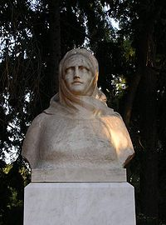

**Η** **ΦΙΛΙΚΗ ΕΤΑΙΡΕΙΑ**

Στην Κωνσταντινούπολη φαίνεται ότι μυήθηκε στη Φιλική Εταιρεία το 1819, αλλά το γεγονός αμφισβητείται, καθώς είναι γνωστό ότι η οργάνωση δεν έκανε ποτέ μέλη της, γυναίκες. Μόλις η Μπουμπουλίνα επέστρεψε στις Σπέτσες διέταξε τη ναυπήγηση του πλοίου «Αγαμέμνων», για το οποίο δαπάνησε 25.000 δίστηλα. Με μήκος 48 πήχεις (περίπου 34 μέτρα) και εξοπλισμένο με 18 κανόνια, ο «Αγαμέμνων» καθελκύστηκε το 1820 και ήταν το μεγαλύτερο πλοίο που έλαβε μέρος στην Επανάσταση.

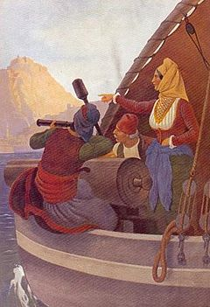

**ΤΟ 1771…**  
  
Την άνοιξη του 1771 βρέθηκε στην Κωνσταντινούπολη. Εκεί, οι Τούρκοι τον συνέλαβαν και τον έριξαν στις φυλακές. Τον βασάνισαν επανειλημμένα, για να ομολογήσει την συμμετοχή του στην ανταρσία και από τα φρικτά βασανιστήρια, έπεσε βαριά άρρωστος. Η γυναίκα του Σκεύω, ετοιμόγεννη, αποφάσισε να πάει στην Κωνσταντινούπολη να ελευθερώσει τον άντρα της, αφού πρώτα πούλησε μέρος της περιουσίας της. Κατόρθωσε να εξασφαλίσει την άδεια να τον επισκέπτεται και να μένει κοντά του. Μέσα στη φυλακή, ένιωσε τους πρώτους πόνους του τοκετού, από την συγκίνηση και την κούραση...  
  
 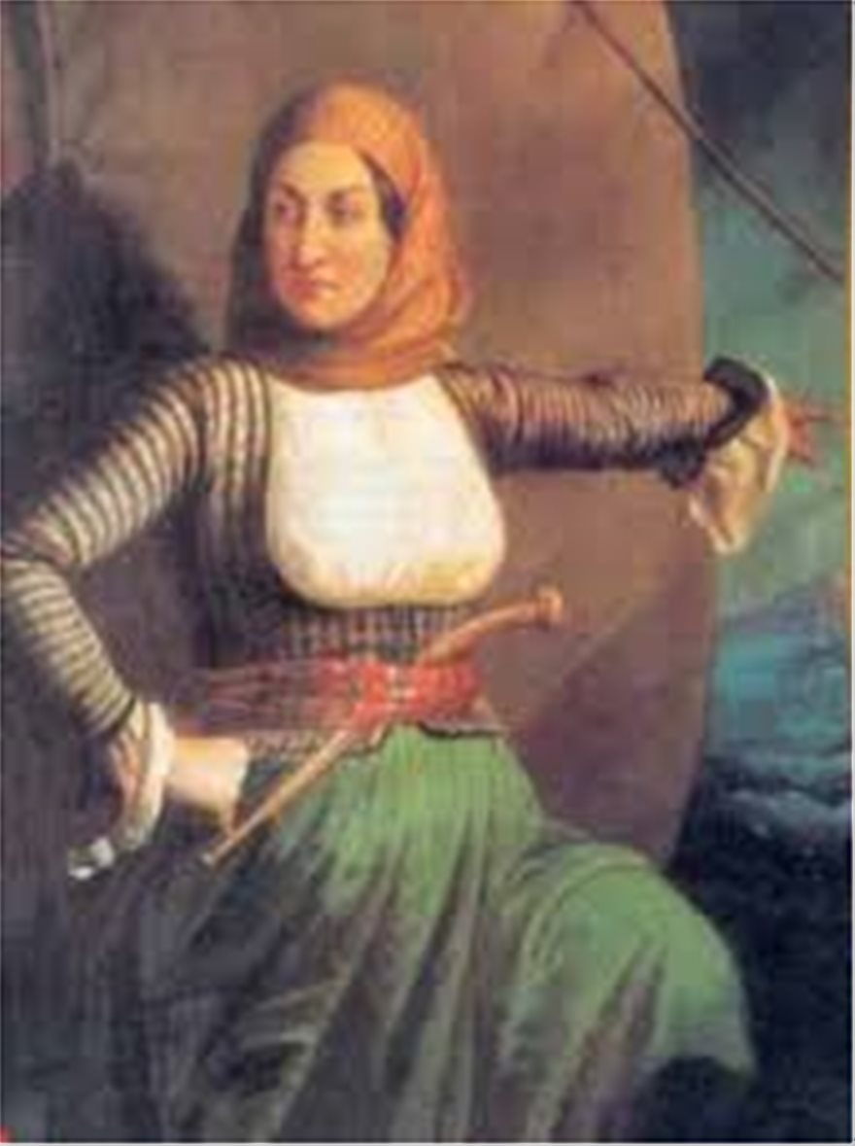

**ΠΗΓΕΣ**

<https://www.sansimera.gr/biographies/257>

<https://www.mixanitouxronou.gr/>

<https://el.wikipedia.org/>

<https://www.protothema.gr/>

Ρουβά Αθανασία Β4